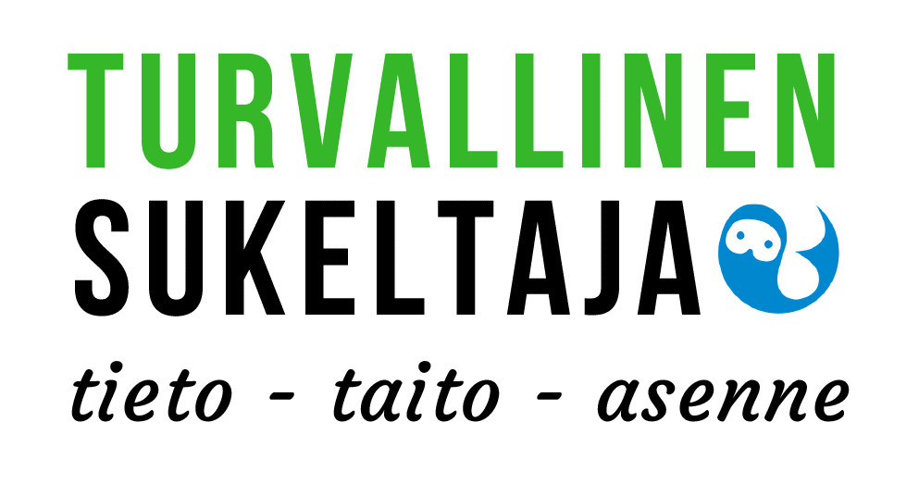 | HUOLTAJAN SUOSTUMUS | 

Suostun siihen, että alaikäinen lapseni

________________________________ _____________
Nimi Syntymäaika

voi osallistua laitesukelluskurssille/laitesukellustoimintaan.

________________________________
Paikka ja aika

________________________________ _____________
Huoltajan allekirjoitus Syntymäaika

________________________________
Nimenselvennys

